Ciencias Naturales 2° medio / Unidad 2 / OA4 / Actividad 2
2. Fecundación e implantación

- Las y los estudiantes elaboran un modelo tridimensional de los procesos de fecundación e implantación, basado en la imagen siguiente:

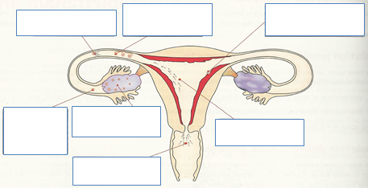

- Utilizan para el modelo los materiales que tengan disponibles, como masa, greda, arcilla, plastilina y témpera, entre otros.
- En la figura, rotulan todas las estructuras (ovocito, espermatozoide, cérvix, cigoto, oviducto, ovario, útero, endometrio) y procesos (fecundación, implantación).
- Utilizan sus modelos para explicar los procesos de fecundación e implantación.
- Exhiben sus modelos en un lugar visible de la sala.
- Luego, los alumnos y las alumnas investigan en diferentes fuentes (libros, videos, internet) sobre el momento en que comienza la vida.
- A partir de la información seleccionada, preparan argumentos para realizar un debate. Una parte del curso defenderá la idea de que la vida comienza en el momento de la fecundación; otra parte sostendrá que eso ocurre en el momento de la implantación, y la tercera, que en el momento del parto.
- Responden: ¿Por qué es necesario conocer estos procesos y discutir estos temas?
- Escriben sus principales conclusiones.

Observaciones a la o el docente
Es importante que la profesora o el profesor conduzca el debate promoviendo entre sus estudiantes el respeto por las diferencias de opinión. Asimismo, que se considere el concepto de género como parte de la discusión; no es igual la vivencia de la mujer y del hombre al respecto, y es importante que, con respeto, la o el docente haga el contrapunto. A su vez, debe procurar que los argumentos sean construidos sobre la base de evidencias. Las y los estudiantes pueden utilizar imágenes, modelos o información escrita para plantear sus explicaciones.

CIENCIAS NATURALES | Programa de Estudio | 2° medio

